
Association pour l’Accès Santé – Université Paris Cité Année Universitaire 2025-2026

Diz. Mil.
Université Paris Cité A2SUP - Tutorat

0 1 2 3 4 5 6 7 8 9
Tuto n◦ : 2 UE (spé) : 10

Nom :
Prénom :
Numéro A2SUP :
IDENTIFICATION

0 1 2 3 4 5 6 7 8 9

M Unit.

CORRECTION
Examen Blanc n◦2 PASS

UE 10 : Anatomie
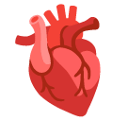
Durée de l’épreuve : 45 minutes

A lire avant de commencer l’épreuve
Numéro A2SUP
Mil. Cent. Diz. Unit.

13
A B C D E

14
A B C D E

15
A B C D E

16
A B C D E
Contrôle
M Diz. J Unit. J Diz.

Date de naissance (JJ/MM)
1
A B C D E
2
A B C D E
25
A B C D E
26
A B C D E
37
A B C D E
38
A B C D E
39
A B C D E
40
A B C D E

3
A B C D E
4
A B C D E
27
A B C D E
28
A B C D E
Vérifiez que les informations saisies sur votre grille QCM sont correctes : nom, prénom et numéro étudiant.
Les correcteurs liquides ou en ruban de type Blanco, Tipp-Ex, et autres sont interdits car chaque question comporte une ligne de droit au remords.
Seule l’utilisation du stylo à bille noir est autorisée pour cocher les grilles.
6
A B C D E
18
A B C D E
30
A B C D E
42
A B C D E
Informations réglementaires
- Les questions sans réponse seront considérées comme nulles.
- Une grille QCM est à remplir pour l’ensemble de l’épreuve.
- Veiller à remplir complètement toute la surface des cases choisies.
- Ne pas gratter, ne pas raturer, ne pas mettre de croix ni aucun autre signe.
- Toute fraude ou tentative de fraude fera l’objet de poursuites disciplinaires (Décret n◦92-657 du 13 juillet 1992). Tout signe distinctif porté sur la grille QCM pouvant indiquer sa provenance constitue une fraude.
- Les calculatrices ne sont pas autorisées
- Aucun candidat n’est admis à quitter la salle d’examen avant la fin de l’épreuve.
8
A B C D E
5
A B C D E
7
A B C D E
9
A B C D E
10
A B C D E
17
A B C D E
19
A B C D E
20
A B C D E
21
A B C D E
22
A B C D E
29
A B C D E
31
A B C D E
32
A B C D E
33
A B C D E
34
A B C D E
41
A B C D E
43
A B C D E
44
A B C D E
45
A B C D E
Recommandations spécifiques à l’épreuve

Informations sur l’épreuve
Le sujet contient 22 pages numérotées de 1 à 22 et comporte 40 questions. Merci de vérifier au début de l’épreuve que le sujet est complet.
11
A B C D E
12
A B C D E
23
A B C D E
24
A B C D E
35
A B C D E
36
A B C D E

Question 1
- Item E → Artère axillaire gauche
Encore un piège de côtés, pour bien insister là-dessus (ça peut vous avoir fait douter, comme il y a deux items qui parlent de côté gauche, et en même temps, ça peut aussi vous avoir mis la puce à l’oreille. Donc on était bien sur l’artère axillaire gauche. Bravo pour cette question, continuez comme ça mes sangs.
Réponses vraies : C et D
Concernant cette vue antérieure de l’artère axillaire, laquelle (lesquelles) des proposi-tions suivantes est (sont) exacte(s) ?

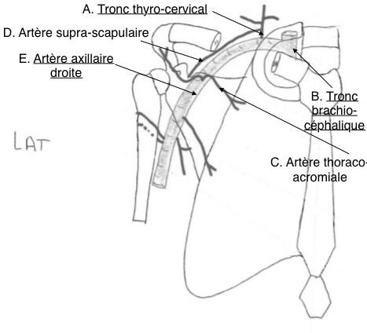
A. Tronc brachio-cervical
B. Artère carotide commune gauche
C. Artère thoraco-acromiale
D. Artère supra-scapulaire

E. Artère axillaire gauche
Question 2
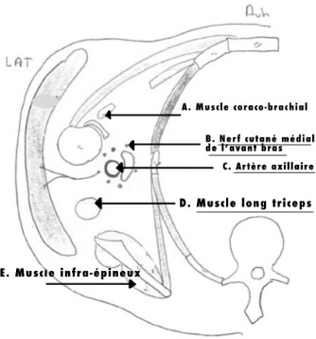
Concernant la coupe axiale de la fosse axillaire, laquelle (lesquelles) des propositions suivantes est (sont) exacte(s) ?

A. Muscle coraco-brachial


B. Nerf cutané médial du bras
Question 1
- Item A → Tronc brachio-cervical
On commence avec un petit item farfelu comme on les aime ! Attention, le tronc brachio-cervical n’existe pas… C’est un mix maison entre le tronc thyro-cervical, désigné par la flèche A, et le tronc brachio-céphalique (cf. item B). Le nom thyro-cervical est peu bizarre mais vous allez voir, on s’y fait.
- Item B → Artère carotide commune gauche
C’est doublement faux, soyez bien vigilant, normalement rien que le “gauche” doit vous alerter, car on se souvient que les côtés sont inversés en anatomie (essayez de visualiser sur vous même, c’est plus simple). Ensuite, cette fois-ci c’était bien du tronc brachio-céphalique dont on parlait, et pas de l’artère carotide commune droite. La séparation entre le tronc brachio-céphalique et la carotide commune droite se fait après le départ de l’artère subclavière droite (regardez le schéma, ça sera plus clair !).
C Item C → Artère thoraco-acromiale
Toutafé !
C Item D → Artère supra-scapulaire
C’est exactement ça !
C. Veine axillaire
D. Muscle petit rond
E. Muscle infra-épineux


C Item A → Muscle coraco-brachial
Exactement !
- Item B → Nerf cutané médial du bras
C’est plutôt le nerf cutané médial de l’avant-bras et non du bras tout court !
- Item C → Veine axillaire

Question 2

C’est l’inverse : la flèche renvoie à l’artère axillaire et non à la veine. Sur le diapo du prof, vous pouvez voir que c’est colorié en rouge : en effet, les artères comme ils sont plus riches en O2 que les veines, ils sont par convention coloriés en rouge comme les hèmes des hémoglobines :).

- Item D → Muscle petit rond
C’est plutôt le muscle long triceps : le muscle petit rond se trouve accolé à la scapula, qui est plus bas dans le schéma.
C Item E → Muscle infra-épineux
Tout à fait ! Ça s’appelle infra-épineux, avec “infra” pour en-dessous et “épineux” en référence à l’épine de la scapula !
Réponses vraies : A et E

Question 3
C Item B → Muscles long et court extenseur radial du carpe
Exactement ça !!! Petit rappel qui t’aidera pour la suite : l’ensemble des muscles extenseurs se trouve en face postérieure et inversement pour les muscles fléchisseurs qui se trouvent en face antérieur ! Lorsque tu plies/tends ton bras tu constates par toi-même les muscles qui travaillent !
- Item C → Ulna
J’aime bien faire ce piège, hihi. On n’oublie pas que le radius est l’os qui se trouve du côté du pouce ; )) !
- Item D → Muscle long abducteur du pouce
Petite confusion, le muscle long abducteur du pouce est juste au dessus ! Ici c’est le muscle court extenseur du pouce ! Pour te rappeler de la séquence entre ces trois muscles, je te donne mon petit mnémo : )) : La Ce Le pour les muscle long abducteur, court extenseur et long extenseur du pouce !

C Item E → Muscle long extenseur du pouce
C’est bien celui-ci !
Réponses vraies : B et E
Concernant la face postérieure de l’avant-bras, laquelle (lesquelles) des propositions suivantes est (sont) exacte(s) ?

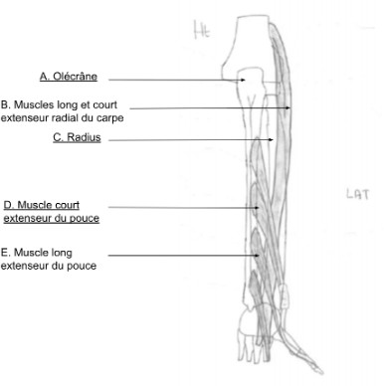

- Tête radiale
B. Muscles long et court extenseur radial du carpe
- Ulna
- Muscle long abducteur du pouce
E. Muscle long extenseur du pouce
Question 3
- Item A → Tête radiale
Oups ! Ici on est sur l’ulna et non le radius. Ainsi, l’extrémité supérieure de l’ulna est l’olécrâne !

Question 4
Concernant la face postérieure de l’avant-bras, laquelle (lesquelles) des propositions suivantes est (sont) exacte(s) ?
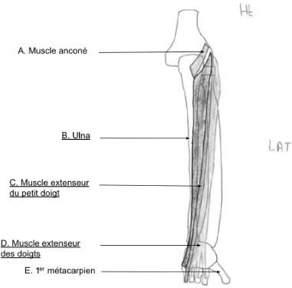

Question 5
Concernant la région glutéale, laquelle (lesquelles) des propositions suivantes est (sont) exacte(s) ?
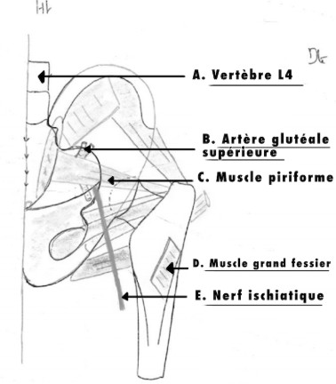

- Vertèbre L1
- Artère fémorale supérieure
C. Muscle piriforme

A. Muscle anconé

B. Radius
C. Muscle fléchisseur du petit doigt
D. Muscle fléchisseur ulnaire du carpe
D. Muscle moyen fessier

E. Nerf fémorale
Question 5
- Item A → Vertèbre L1
Il existe 5 vertèbres lombaires et celui-ci représente plutôt le vertèbre L4 et non L1 :). Vous avez le vertèbre L5 qui est accolé au sacrum (S1) : en partant de celui-ci, vous retrouvez le vertèbre L4.
- Item B → Artère fémorale supérieure
Petit piège un peu méchant mais formateur :) : c’est l’artère glutéale supérieure qui est représentée ici !
C Item C → Muscle piriforme
Exactement !
- Item D → Muscle moyen fessier
La flèche pointe le muscle grand fessier : le muscle moyen fessier est présent à 2 endroits différents dans le schéma, à savoir au niveau de la crête iliaque et du fémur.
- Item E → Nerf fémorale
C’est plutôt le nerf ischiatique, qui est d’ailleurs aussi le nerf le plus long et volumineux de l’orga-nisme !
Réponse vraie : C

E. 1er métacarpien

Question 4
C Item A → Muscle anconé
Celui-là, on le connaît bien
: il aide à l’extension du coude.
- Item B → Radius
Le même piège…Ça fait beaucoup là non ?! On se rappelle bien que le radius est l’os qui est du même côté du pouce et l’ulna à l’opposé.
- Item C → Muscle fléchisseur du petit doigt
C’est bien un muscle qui agit sur le petit doigt, sauf qu’on est sur la face postérieure du bras, donc les muscles sont des extenseurs et non des fléchisseurs !
- Item D → Muscle fléchisseur ulnaire du carpe
Idem ici !
C Item E → 1er métacarpien
C’est bien celui-ci ! Attention à ne pas le confondre avec le 1er métatarsien du pied.
Réponses vraies : A et E

Question 6
C Item C → Muscle sartorius
Toutafé juste ! Pour la petite histoire, sartorius en latin signifie couturier, car c’était un muscle saillant chez les couturiers lorsqu’ils s’asseyaient. Ça vaut vraiment le coup de regarder les cours du professeur Vacher pour les petites anecdotes de ce style, c’est avec ça qu’on retient le mieux, et il en donne plein !
- Item D → Epine iliaque antéro-supérieure
Piège plutôt gros que vous remarquerez sans souci les prochaines fois, parce que l’épine iliaque antéro-supérieure c’est vraiment un classique, ici on est bien sur le pubis, médial par rapport à l’épine iliaque antéro-supérieure (le ligament inguinal est tendu entre les deux).
C Item E → Veine pudendale externe
C’est ça ! On peut hésiter sur le “externe” mais c’est bien juste !
Réponses vraies : C et E
Concernant le trigone fémoral, laquelle (lesquelles) des propositions suivantes est (sont) exacte(s) ?

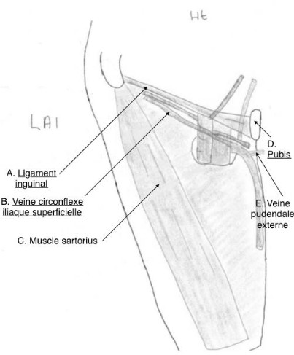
A. Artère épigastrique superficielle
B. Veine grande saphène
C. Muscle sartorius

D. Epine iliaque antéro-supérieure
Question 6
- Item A → Artère épigastrique superficielle
On commence avec un item faux ! Oui je vous ai mis le nom le plus dur à retenir du schéma, mais attention, ne paniquons pas pour ne pas le confondre avec le ligament inguinal qui est représenté ici. Regardez sur le schéma de votre cours, l’artère épigastrique superficielle part de l’artère fémorale et remonte à côté de la veine épigastrique superficielle.
- Item B → Veine grande saphène
Haha, encore un piège, je suis machiavélique… Ici, ça n’est pas la grande saphène mais bien la veine circonflexe iliaque superficielle. Déjà, elle se dirige latéralement, donc elle est logiquement superficielle, ensuite, elle va vers l’os iliaque et tourne probablement puisqu’elle est circonflexe. La veine grande saphène, elle, longe la cuisse médialement.
E. Veine pudendale externe
Question 7
Concernant cette coupe axiale de la jambe droite, laquelle (lesquelles) des propositions suivantes est (sont) exacte(s) ?
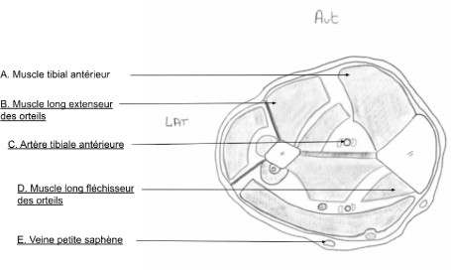
A. Muscle tibial antérieur

- Muscle long fléchisseur des orteils
- Veine tibiale antérieure
- Muscle long extenseur des orteils
- Veine grande saphène

Question 7
C Item A → Muscle tibial antérieur
Pour mieux s’y retrouver dans ce schéma, il faut d’abord repérer les structures les plus facilement
reconnaissables, en particulier les os. Sur cette coupe, la fibula se situe à gauche et le tibia à droite. De manière générale, les éléments en lien avec un os ( surtout les muscles ) se retrouvent dans son périmètre. Cela ne signifie pas que tous les muscles voisins leur soient directement rattachés. Le


Question 8
muscle représenté est en avant du tibia : il s’agit du muscle tibial antérieur.
- Item B → Muscle long fléchisseur des orteils
J’ai tout mélangé à partir de cet item
seurs sont postérieurs et les muscles extenseurs sont antérieurs. Ainsi, le muscle pointé avec la flèche pour l’item B est le muscle long extenseur des orteils. Le muscle long fléchisseur des orteils correspond à l’item D !
- Item C → Veine tibiale antérieure
Et bien non, ici c’est l’artère tibiale antérieure accompagnée de deux veines sur son trajet (une de chaque côté de l’artère sur le schéma). Ce sont des veines satellites !
- Item D → Muscle long extenseur des orteils
Cf. Item B.
- Item E → Veine grande saphène
Même si la veine grande saphène a l’air plus petite que la veine petite saphène, la flèche pointe bien la veine petite saphène.
Réponse vraie : A
. Contrairement au membre supérieur, les muscles fléchis-
Concernant la loge postérieure de la jambe, laquelle (lesquelles) des propositions sui-vantes est (sont) exacte(s) ?
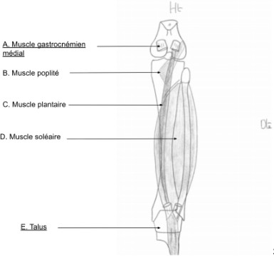

  - Muscle gastrocnémien latéral
B. Muscle poplité
C. Muscle plantaire
D. Muscle soléaire
E. Calcaneus
Question 8
- Item A → Muscle gastrocnémien latéral
Attention, c’est bien le muscle gastrocnémien mais on constate que cette portion est plus proche du plan sagittal médian. D’ailleurs, c’est un des muscles qui constitue le mollet avec le muscle soléaire.
C Item B → Muscle poplité
J’achète ! Il est le seul muscle de la loge postérieur à avoir un rôle uniquement dans l’articulation du genou.
C Item C → Muscle plantaire
Exactement ça !
C Item D → Muscle soléaire
Jamais deux sans trois, encore une fois une bonne réponse !

- Item E → Calcaneus
Ici c’est le talus, le calcaneus est juste en dessous ! Le talus relie la fibula et le tibia au pied.
Réponses vraies : B, C et D

Question 9
Concernant la vue latérale de la face et du cou, laquelle (lesquelles) des propositions suivantes est (sont) exacte(s) ?
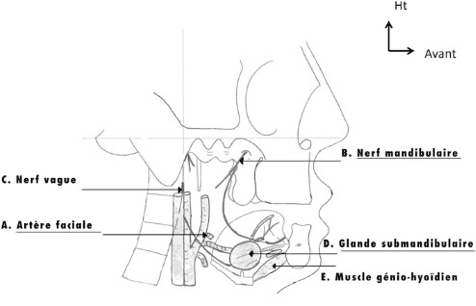

- Artère thyroïdienne supérieure
- Rameau zygomatique du nerf VII
C. Nerf vague
D. Glande parathyroïdienne

Question 10
- Item D → Glande parathyroïdienne
C’est plutôt la glande submandibulaire : la glande parathyroïdienne est située beaucoup plus en arrière.
C Item E → Muscle génio-hyoïdien
Tout à fait :), il est aussi appelé plancher buccal comme vous pouvez le voir dans la coupe sagittale du pharynx.
Réponses vraies : C et E
Concernant cette vue postérieure du pharynx , laquelle (lesquelles) des propositions suivantes est (sont) exacte(s) ?

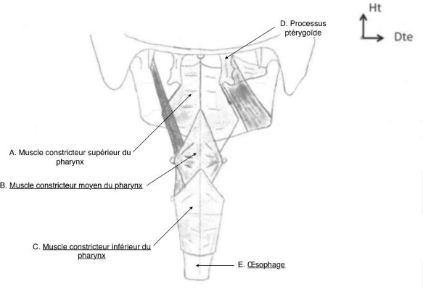

E. Muscle génio-hyoïdien
A. Muscle constricteur supérieur du pharynx
  - Muscle constricteur inférieur du pharynx
Question 9
- Item A → Artère thyroïdienne supérieure
C’est l’artère faciale qui est représentée ! L’artère thyroïdienne supérieure est un peu plus bas dans le schéma et il dérive directement de l’artère carotide externe.
- Item B → Rameau zygomatique du nerf VII
Le rameau zygomatique est plutôt visible dans la face superficiel. La flèche représente plutôt le nerf mandibulaire.
C Item C → Nerf vague
Exactement ! C’est le nerf crânien X, qui joue aussi un rôle très important pour le système para-sympathique, car il innerve une grande majorité des organes.
  - Œsophage
D. Processus ptérygoïde
E. Trachée

Question 10
C Item A → Muscle constricteur supérieur du pharynx
C’est ça !
- Item B → Muscle constricteur inférieur du pharynx
Aie aie aie, non, entre le muscle constricteur supérieur et inférieur du pharynx, il y a le moyen ! Ne l’oubliez pas justicepourleconstricteurmoyen.

- Item C → Œsophage
Hehe, avec la correction de l’item B, vous voyez tout de suite pourquoi c’est faux : il est là notre constricteur inférieur du pharynx ! J’ai voulu vous le faire confondre avec l’œsophage, qui est certes postérieur, mais qui reste devant les constricteurs du pharynx.
C Item D → Processus ptérygoïde
Toutafé ! C’est mon préféré ce processus, j’aime trop son nom il me fait penser à un dinosaure, je sais pas vous ?
- Item E → Trachée
Eh non du coup ! C’est bien l’oesophage cette fois-ci ! La trachée, plus antérieure, n’est pas visible sur cette coupe.
Réponses vraies : A et D


Question 11
Question 11
- Item A → Veine jugulaire externe
Ayi non c’est pas la veine jugulaire externe mais la veine jugulaire antérieure ! Essayez de vous aider de l’axe d’orientation qui est indiqué. Ici, vous voyez que la veine est située touuuut devant. La veine jugulaire externe est un peu plus sur le côté (en l’occurrence sur le côté gauche ici du schéma) et la veine jugulaire interne est vraiment à l’intérieur. Je vous conseille de vraiment vous aider des autres schémas et de faire des liens, comme ça vous aurez tous les différents point de vue #pov et ça vous aidera dans l’apprentissage.
- Item B → Gaine viscérale du cou
Okay encore faux oupsi, la gaine viscérale du cou se trouve juste à droite et entoure la thyroïde, la trachée et l’œsophage. Petite explication pour ne pas tout confondre. Une lame fasciale a pour fonction le maintien et le glissement des structures, c’est-à-dire qu’elle entoure les éléments de façon individuelle afin qu’ils puissent bouger sans adhérer aux structures voisines. Tandis qu’une gaine permet le regroupement de plusieurs structures fonctionnant ensemble.
C Item C → Artère carotide commune
OUAISSSS ENFIN un truc vrai
interne et externe : vous voyez qu’ ici on en a coupé au niveau de la vertèbre C6 et l’artère carotide
!! Petite aide pour ne pas confondre artère carotide commune,
commune se divise en artère carotide interne et externe au niveau de l’os hyoïde (donc vers C4), donc tant qu’on est sous la thyroïde, on n’aura que l’artère carotide commune. Vous voyez bien la division sur les autres schémas du cours.
- Item D → Muscle scalène postérieur
Non, on fait attention mais ici on a le scalène moyen ! Le scalène postérieur s’insère un peu plus bas sur la 2ème côte donc on ne le voit pas en C6.
C Item E → Il s’agit d’une coupe en C6
Ouais ouais ouais et pour retenir du coup soit vous apprenez par coeur soit vous réfléchissez par rapport aux structures.
Réponses vraies : C et E
Concernant cette coupe, laquelle (lesquelles) des propositions suivantes est (sont) exacte(s) ?
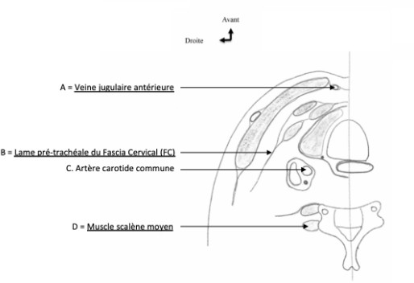

- Veine jugulaire externe
- Gaine viscérale du cou
C. Artère carotide commune
D. Muscle scalène postérieur
E. Il s’agit d’une coupe en C6

Question 12
Concernant la vue antérieure du cou, laquelle (lesquelles) des propositions suivantes est (sont) exacte(s) ?
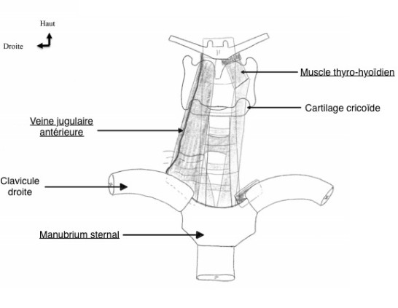

- Veine jugulaire postérieure

C Item E → Cartilage cricoïde
Ouiii c’est ça ! Faites gaffe à ne pas le confondre avec le cartilage thyroïde !
Réponses vraies : B et E

Question 13
Concernant l’ostéologie du crâne, laquelle (lesquelles) des propositions suivantes est (sont) exacte(s) ?
- La ligne nucale supérieur et la protubérance sphénoïdale externe sont des limites postérieure de la calvaria
- Les fontanelles sphénoïdaux et mastoïdiens sont visibles en vue supérieur du crâne d’un nouveau née

C. Le ptérion est un vestige de la fontanelle sphénoïdale
D. La partie horizontale de l’os ethmoïde comprend la lame criblée
E. Le nerf II traverse la lame criblée

B. Clavicule droite

- Carpe sternal
Question 13
- Item A → La ligne nucale supérieur et la protubérance sphénoïdale externe sont des limites … NOPE ! Attention à bien lire la totalité de l’item. En effet, il y’a une petite coquille au niveau des limites postérieures, la protubérance sphénoïdal n’est pas une limite de la calvaria car elle n’existe pas ! On parle de protubérance occipitale. Cet item parle des limites postérieurs, donc on va y retrouver l’os occipital et non sphénoïdal.
- Item B → Les fontanelles sphénoïdaux et mastoïdiens sont visibles en vue supérieur du crâne … NEIN ! Au contraire, ceux sont les seuls fontanelles qui ne sont pas visibles en vue supérieure, ils sont latéraux donc pas possible de les discerner. Ayez pour habitude de bien visualiser les schémas de votre cours, ça vous aidera ++ pour des items de ce style.
C Item C → Le ptérion est un vestige de la fontanelle sphénoïdale
YESSSIR ! En effet c’est bien vestige là ! Pour rappel ( et à ne pas confondre) on a aussi l’Astérion comme vestige de la fontanelle mastoïdienne. Pour retenir : Ptérion : fontanelle sPhénoidale et Astérion : fontanelle mAstoidienne
C Item D → La partie horizontale de l’os ethmoïde comprend la lame criblée
PERFECTO ! C’est ce qui est écrit dans votre cours. Pour rappel l’os ethmoïde fait partie de la fosse antérieure de la base du crâne.
- Item E → Le nerf II traverse la lame criblée
KARAMBAAA ! C’est presque ça, c’est le nerf I (olfactif) qui traverse la lame criblée. Retenez que la lame criblée est une plaque fibreuse dans l’os ethmoïde qui est au niveau du nez, donc c’est plus logique de retrouver un nerf olfactif (I) à cet endroit plutôt qu’un nerf optique (II).
Réponses vraies : C et D
- Muscle sterno-hyoïdien

E. Cartilage cricoïde
Question 12
- Item A → Veine jugulaire postérieure
Attention à bien lire tous les mots ! C’est bien la veine jugulaire mais antérieure ! Eh oui, puisque nous sommes sur une coupe antérieure du cou, pas fou si on caractérise cette veine de postérieure :(.
C Item B → Clavicule droite
Totalement ! On fait attention aux repères donnés par les petites flèches, et on voit bien que la clavicule désignée est du côté droit.
- Item C → Carpe sternal
Que nenni j’ai tout mélangé la team… Il s’agit ici du manubrium sternal, souvenez-vous, le carpe c’est dans votre premier cours sur les membres supérieurs au niveau de la main hihi.
- Item D → Muscle sterno-hyoïdien
Regardez bien les extrémités de vos muscles ! Ici, la flèche vous montre un muscle qui part de l’os hyoïde jusqu’au cartilage thyroïdien, donc le muscle thyro-hyoïdien ! Aucun rapport avec le sternum ici.

Question 14
Concernant l’ostéologie du crâne, laquelle (lesquelles) des propositions suivantes est (sont) exacte(s) ?
- Une des limites postérieures de la fosse crânienne antérieure est le bord antérieur du jugum de l’os sphénoïde
B. L’os temporal est composé de 3 parties : pétreuse, squameuse et tympanique
- Le canal optique est traversé par le nerf optique (II) et l’artère carotide interne
- Le foramen ovale laisse passer le nerf V2 ou maxillaire.
Question 14
- Item A → Une des limites postérieures de la fosse crânienne antérieure est le bord antérieur … La fosse crânienne antérieure est limitée par le bord postérieur du jugum de l’os sphénoïde aussi appelé limbus sphénoïdal ou bord antérieur du sillon chiasmatique. Attention à bien connaître tous les dénominations de cette limite !
C Item B → L’os temporal est composé de 3 parties : pétreuse, squameuse et tympanique
Exact ! Il faut bien savoir les localiser.
- Item C → Le canal optique est traversé par le nerf optique (II) et l’artère carotide interne
Le canal optique est traversé par l’artère ophtalmique mais pas par l’artère carotide interne. Le reste de l’item est bon.
- Item D → Le foramen ovale laisse passer le nerf V2 ou maxillaire.
Le foramen ovale est traversé par le nerf V3 ou mandibulaire. C’est le foramen rond qui est traversé par le nerf V2 ou maxillaire.
C Item E → Les limites antérieures de la fosse crânienne postérieure sont le dos de la selle turcique …
Yes ! Pas de piège ici ;)
Réponses vraies : B et E
E. Les limites antérieures de la fosse crânienne postérieure sont le dos de la selle turcique et le processus clinoïde postérieur
Question 15
Concernant les fontanelles , laquelle (lesquelles) des propositions suivantes est (sont) exacte(s) ?

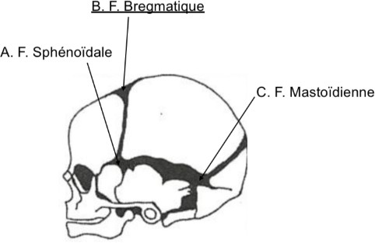

A. Fontanelle sphénoïdale
- Fontanelle lambdoïde

C. Fontanelle mastoïdienne
D. La B se ferme à 3 mois

E. Elles sont situés aux 4 angles de l’os pariétal
Question 15
C Item A → Fontanelle sphénoïdale
OUII exactement la fontanelle sphénoïdale se trouve juste au-dessus de l’os sphénoïde.
- Item B → Fontanelle lambdoïde
L’autre nom de la fontanelle lambdoïde est la fontanelle postérieure. Ici, on voit bien qu’on est à l’avant du crâne donc on a la fontanelle bregmatique ou antérieure.
C Item C → Fontanelle mastoïdienne
Yess encore juste.
- Item D → La B se ferme à 3 mois
Attention, la fontanelle lambdoïde se ferme bien à 3 mois mais, on a vu qu’ici c’était la fontanelle bregmatique. Celle-ci se ferme à 36 mois !
C Item E → Elles sont situés aux 4 angles de l’os pariétal
Tout est bon ! Faites attention aux petites informations dans les coins des diapos.
Réponses vraies : A, C et E

Question 16


Concernant la fosse crânienne, laquelle (lesquelles) des propositions suivantes est (sont) exacte(s) ?
Question 17
- Item A → Il est situé dans la fosse crânienne postérieure recouverte par la tente du cervelet, … Presque ! En effet, le tronc cérébral est situé dans la fosse crânienne postérieure recouverte par la tente du cervelet, mais cette tente du cervelet est une expansion de la dure-mère (couche externe des méninges), attention aux confusions !
- Item B → Il est constitué de bas en haut du mésencéphale, du pont et de la moelle allongée Petit piège d’inversion… Le tronc cérébral est constitué de haut en bas du mésencéphale, du pont et de la moelle allongée ! Pour éviter de se tromper de sens, rappelez-vous que c’est la moelle allongée qui passe par le foramen magnum, limite inférieure du tronc cérébral, alors que le mésencéphale est limitée en haut par le tractus optique, limite supérieure du tronc cérébral !
- Item C → Il est uni au cervelet par trois paires de pédoncules cérébraux
Item piège classique (en tout cas en D1 méd
pédoncules cérébelleux (supérieurs pour le mésencéphale, moyens pour le pont, inférieurs pour la moelle allongée) et non cérébraux ! Les pédoncules cérébraux, eux, se trouvent à la face ventrale du mésencéphale et permettent le lien entre le mésencéphale et le cerveau.
C Item D → Le tractus cortico-spinal passe par la face ventrale de la moelle allongée via les … Exact ! Les voies nerveuses du tractus cortico-spinal (permettant la motricité volontaire) se dé-cussent (= changent de côté en traversant la ligne médiane) au niveau de la moelle allongée, ce qui explique pourquoi, lors d’un AVC touchant le lobe précentral, ce sont les membres controlatéraux (= opposés) à la lésion qui présentent un déficit moteur.
C Item E → À l’arrière du mésencéphale se trouve la lame tectale, relais des voies cochléaires via … Exact ! Attention à ne pas confondre les colliculus supérieurs, relais des voies optiques, alors les colliculus inférieurs, relais des voies cochléaires (= voies auditives). Pour ne pas confondre les deux, dites-vous que les oreilles sont plus basses que les yeux, donc les colliculus inférieurs relayent bien les voies cochléaires .
Réponses vraies : D et E
)... Le tronc cérébral est uni au cervelet via les

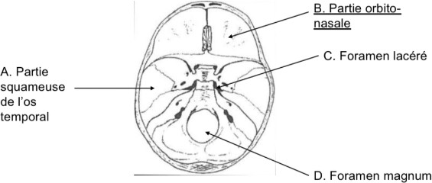

A. Cette partie de l’os temporal possède une limite au niveau de son bord inférieur
B. Cette partie du crâne est squameuse
Question 17
Concernant le tronc cérébral, laquelle (lesquelles) des propositions suivantes est (sont) exacte(s) ?
A. Il est situé dans la fosse crânienne postérieure recouverte par la tente du cervelet, expansion de la pie-mère
B. Il est constitué de bas en haut du mésencéphale, du pont et de la moelle allongée
C. Il est uni au cervelet par trois paires de pédoncules cérébraux
D. Le tractus cortico-spinal passe par la face ventrale de la moelle allongée via les cordons ventraux (ou pyramides)
E. À l’arrière du mésencéphale se trouve la lame tectale, relais des voies cochléaires via les colliculus inférieurs

C. Ce foramen est en rapport avec la carotide interne
D. Au sein de ce foramen passent les nerfs accessoires XI et les artères vertébrales
E. C’est une vue supérieure de la base du crâne
Question 16
C Item A → Cette partie de l’os temporal possède une limite au niveau de son bord inférieur Exactement. C’est la limite qui se situe au bord supérieur de la partie pétreuse de l’os temporal selon votre cours.
- Item B → Cette partie du crâne est squameuse
Nope, ici on a la partie orbito-nasale. Sur ce schéma, on ne peut pas voir la partie squameuse qui est au-dessus.
C Item C → Ce foramen est en rapport avec la carotide interne
C’est écrit en tout petit sur votre diapo mais c’est vrai ! C’est le foramen laceré.
C Item D → Au sein de ce foramen passent les nerfs accessoires XI et les artères vertébrales
Le foramen magnum fait passer énormément d’éléments tels que : la moelle allongée, les méninges, le plexus veineux et les éléments cités dans l’item ! C’est donc juste.
C Item E → C’est une vue supérieure de la base du crâne
Petit item chill pour finir en beauté. C’est important de savoir situer dans quel plan sont les éléments anatomiques que vous apprenez !
Réponses vraies : A, C, D et E

Question 18
Concernant la morphologie interne du tronc cérébral et du cervelet, laquelle (lesquelles) des propositions suivantes est (sont) exacte(s) ?
- Dans la substance blanche de la moelle allongée, on retrouve des axones et des olives
- Les seuls noyaux présents dans le pont sont les noyaux du pont
Question 19
Concernant les nerfs crâniens, laquelle (lesquelles) des propositions suivantes est (sont) exacte(s) ?

C. Les noyaux des nerfs crâniens III et IV se trouvent dans la substance grise du mésencéphale

D. Le noyau rouge est présent dans la substance blanche du mésencéphale
Question 19
Item A,B,C,D,E
Les items étaient assez pointilleux mais au final… TOUT ÉTAIT BON Reprenez bien ce cours qui a beaucoup de détails chiants à retenir comme la fonction des nerfs ou leurs origine mais c’est avec de la répétition et de la régularité que tout rentrera !
Réponses vraies : A, B, C, D et E
- Le noyau du nerf IV est le seul à se trouver à la face dorsale du mésencéphale
- Le nerf V est responsable de la mobilité des muscles masticateurs
- Les nerfs VII, VII bis et vestibulo-cochléaire (VIII) ont pour origine la fossette latérale du sillon ponto-médullaire
- Les nerfs IX, X et XI participent tous à la sensibilité et à la motricité du pharynx
- On trouve le noyau du nerf XII au niveau du sillon pré-olivaire de la moelle allongée
?
E. Dans la substance grise du cervelet, on retrouve les noyaux du cervelet et le cortex

Question 20
Question 18
- Item A → Dans la substance blanche de la moelle allongée, on retrouve des axones et des olives
On reprend le contenu de la moelle allongée :
  - Substance blanche : Axones ou fibres formant des tractus
  - Substance grise : Olives et noyaux des nerfs crâniens
N’hésitez pas à bien revoir les schémas du cours pour retenir ces détails.
- Item B → Les seuls noyaux présents dans le pont sont les noyaux du pont
Ils sont en effet présents mais ne sont pas les seuls. On retrouve également les noyaux des nerfs crâniens au plancher du 4e ventricule ou fosse rhomboïde.
C Item C → Les noyaux des nerfs crâniens III et IV se trouvent dans la substance grise du … Toutafé ! On y retrouve également dans cette substance grise le locus niger (ou substance noir) et le noyau rouge.
- Item D → Le noyau rouge est présent dans la substance blanche du mésencéphale
Comme dit dans la correction de l’item C, le noyau rouge se trouve dans la substance grise du mésencéphale.
C Item E → Dans la substance grise du cervelet, on retrouve les noyaux du cervelet et le cortex
Exactement, on reprend ce qu’on a dans la morphologie interne du cervelet :
  - substance blanche : axones ou fibres formant des tractus
  - substance grise : noyaux du cervelet et cortex

Réponses vraies : C et E
Concernant la moelle spinale, laquelle (lesquelles) des propositions suivantes est (sont) exacte(s) ?
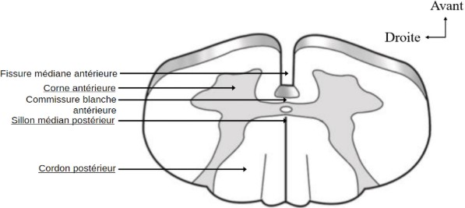
A. Fissure médiane antérieure

- Cordon antérieur
C. Commissure blanche antérieure
- Commissure blanche postérieure
- Corne postérieure
Question 20
C Item A → Fissure médiane antérieure
Exact ! La fissure antérieure médiane se situe à l’avant de la moelle spinale, c’est ce qui permet de bien s’orienter lorsqu’on se trouve face à une coupe transversale de moelle spinale . D’ailleurs, c’est par cette fissure que passe l’artère spinale antérieure.

C Item E → Le lobe pariétal n’est pas visible de la face basale
Exactement ! Ca peut paraître un peu abstrait pour vous, mais n’hésitez pas à revoir cette partie plusieurs fois pour vous créer des petits mnémotechniques qui vous permettent de tout retenir comme les boss que vous êtes !
Réponses vraies : B et E

Question 21
Items B et E
Eh non… J’ai inversé les cordons et cornes dans ces deux items. La substance blanche périphérique de la moelle spinale est appelée cordon (ici 3 cordons antérieur, latéral et postérieur par hémi-moelle) alors que la substance grise centrale de la moelle spinale est appelée corne (ici 3 cornes antérieure, latérale et postérieure par hémi-moelle). Faites bien attention à la confusion entre cornes et cordons !

Items C et D
Alors effectivement, la C représente bien la commissure blanche antérieure (zone de communication
de la substance blanche entre les deux hémi-moelles), MAIS la commissure blanche postérieure, elle, n’existe tout simplement pas ! Ce que la flèche D montre serait plus le sillon médian postérieur.
Réponses vraies : A et C
Concernant , laquelle (lesquelles) des propositions suivantes est (sont) exacte(s) ?
- L’espace subdural se situe entre la dure-mère et l’os sus-jacent
Question 22
Concernant le cerveau, laquelle (lesquelles) des propositions suivantes est (sont) exacte(s) ?
- Un hémisphère cérébral est divisé en quatre lobes frontal, pariétal, temporal et occipital
- Le précuneus appartient à la face médiale du lobe occipital
- Les gyrus temporaux ne se poursuivent pas par les gyrus occipitaux
D. Le lobule paracentral s’occupe de la motricité et de la sensibilité du membre infé-rieur controlatéral
E. L’aire de la vision se trouve au niveau du sillon calcarin dans le lobe occipital

?
?
B. Le prosencéphale donne 2 vésicules télencéphaliques s’enroulant autour de la vé-sicule diencéphalique

C. La faux du cerveau est délimitée par le bord adhérent et le bord libre
Question 22
- Item A → Un hémisphère cérébral est divisé en quatre lobes frontal, pariétal, temporal et … Aïe, le vilain piège classique (en tout cas en D1 méd)... Quand on parle des lobes d’un hémisphère cérébral, on pense notamment aux quatre lobes frontal, pariétal, temporal et occipital… Mais il ne faut surtout pas oublier l’insula, lobe cérébral bien caché au fond du sillon latéral de Sylvius. On s’est tous fait avoir une fois, donc notez bien qu’il y a 5 lobes par hémisphère et non 4 !
- Item B → Le précuneus appartient à la face médiale du lobe occipital
Malheureusement non… C’est le cuneus qui appartient à la face médiale du lobe occipital ! Le
précuneus, lui situé en avant du cuneus (logique), appartient à la face médiale du lobe pariétal.
- Item C → Les gyrus temporaux ne se poursuivent pas par les gyrus occipitaux
Attention à la négation ! En effet, les gyrus temporaux se poursuivent bel et bien par les gyrus occipitaux !
C Item D → Le lobule paracentral s’occupe de la motricité et de la sensibilité du membre inférieur …
Exact ! Pour vous faciliter la tâche :
  - La face médiale des gyrus précentral et postcentral (= lobule paracentral) s’occupe de la motricité et de la sensibilité du membre inférieur,
  - La face latérale des gyrus précentral et postcentral, elle, s’occupe du reste (membres supé-rieurs et face).
Classez les choses avec leurs points communs, vous retiendrez les choses plus facilement !
C Item E → L’aire de la vision se trouve au niveau du sillon calcarin dans le lobe occipital
Oui !! Rien à redire, l’aire de la vision est bien située autour du sillon calcarin dans le lobe occipital
!
Réponses vraies : D et E
D. Le sillon de Ronaldo peut s’observer sur les faces latérale et médiale du cerveau
E. Le lobe pariétal n’est pas visible de la face basale
Question 21
- Item A → L’espace subdural se situe entre la dure-mère et l’os sus-jacent
Non non, c’est l’espace extra-dural qui sépare la dure-mère et l’os sus-jacent, l’espace subdural, lui, est entre la dure-mère et l’arachnoïde ! J’en profite pour réactiver la mémoire et parler de l’espace subarachnoïdien (sub = sous, arachnoïdien = arachnoïde) que l’on retrouve au-dessus de la pie-mère et qui contient le LCS !
C Item B → Le prosencéphale donne 2 vésicules télencéphaliques s’enroulant autour de la vésicule … Totalement ! Je rajoute que ces deux vésicules restent unis via la lame terminale et les commissures interhémisphériques. Vive l’embryologie (non) !
- Item C → La faux du cerveau est délimitée par le bord adhérent et le bord libre
J’aime bien tout mélanger hihi (faites pas comme moi à l’exam). Ici on vous parle de la tente du cervelet et pas du tout de la faux du cerveau ! Cette dernière s’insère, d’avant en arrière, sur le processus crista galli (éthmoïde) et la tente du cervelet. Et en haut, elle s’insère sur la dure-mère.
- Item D → Le sillon de Ronaldo peut s’observer sur les faces latérale et médiale du cerveau
Le sillon de Rolando oui, par contre rien à voir avec Ronaldo…

Question 23
Concernant la vascularisation cérébrale, laquelle (lesquelles) des propositions suivantes est (sont) exacte(s) ?
- Toutes les artères cérébrales viennent de l’artère carotide interne

B. L’artère cérébrale moyenne est la plus souvent touchée lors de AVC
C. Le territoire cortical de vascularisation de l’artère cérébral postérieure est la face médiale de l’hémisphère
Question 23
- Item A → Toutes les artères cérébrales viennent de l’artère carotide interne
Attention, le cerveau est vascularisé par les artères cérébrales. 4 d’entre elles viennent de l’artère carotide interne :
  - A. cérébrale antérieure
  - A. cérébrale moyenne
  - A. choroïdienne antérieure
  - A. communicante antérieure
et 1 (l’artère cérébrale postérieure) est une branche du système vertébro-basilaire.
C Item B → L’artère cérébrale moyenne est la plus souvent touchée lors de AVC
Exactement !!
- Item C → Le territoire cortical de vascularisation de l’artère cérébral postérieure est la face …
Attention aux inversions, on reprend :
  - Territoire cortical de l’A. C. Antérieure : face médiale de l’hémisphère (à l’exclusion du pôle occipital et du lobe temporal)
  - Territoire cortical de l’A. C. Postérieure : face médiale du lobe temporal et pôle occipital contenant le sillon calcarone.
C Item D → L’atteinte de l’artère cérébrale postérieure se manifeste par des troubles visuels Toutafé ! Le territoire cortical de l’artère postérieure est la face médiale du lobe temporal et pôle occipital. On sait également que l’aire de la vision est située dans le pôle occipital. D’où l’atteinte à la vision.
C Item E → Les artères cérébrales sont composées de 2 segments distincts
Et on finit par une réponse vraie ! Elles présentent bien 2 segments :
  - segment basal à la base de l’encéphale
  - segment cortical à la surface de l’encéphale

Réponses vraies : B, D et E
D. L’atteinte de l’artère cérébrale postérieure se manifeste par des troubles visuels
E. Les artères cérébrales sont composées de 2 segments distincts
Question 24
Concernant ce schéma, laquelle (lesquelles) des propositions suivantes est (sont) exacte(s) ?

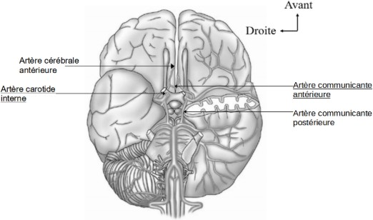

A. Artère cérébrale antérieure
- Artère carotide externe
- Artère choroïdienne antérieure

D. Artère communicante postérieure
E. La structure en B vascularise la face médiale du lobe temporal et du pôle occipital

Question 24
C Item A → Artère cérébrale antérieure
Tout pile rien à ajouter !
- Item B → Artère carotide externe
Alors ce piège c’est un classique mais sur ce schéma on voit bien la carotide interne et pas la carotide externe, pour éviter de confondre les 2 dans votre cours sur le cerveau retenez que la carotide externe ne donne pas de branche pour le cerveau, donc quand vous voyez une carotide dans un schéma sur le cerveau, automatiquement dites-vous que c’est l’interne !
- Item C → Artère choroïdienne antérieure
C’est l’artère communicante antérieure qui est pointée ici, les artères choroïdiennes ne sont dans aucun schéma de votre cours !
C Item D → Artère communicante postérieure
Comme d’hab en anat le nom des structures (en dehors des noms propres de caca) reflètent la fonction d’une structure. Comme leur nom l’indique, les artères communicantes permettent la communication entre 2 autres artères cérébrales (la moyenne et la postérieure ici) !

—
- Item E → La structure en B vascularise la face médiale du lobe temporal et du pôle occipital Bon alors comme on l’a vu juste avant la structure en B est l’artère carotide interne qui va donner 4 artères :
. cérébrale antérieure . cérébrale moyenne (ou sylvienne) . choroïdienne antérieure . commu-nicante postérieure
Elle va donc donner une bonne partie des artères cérébrales et on peut dire qu’elle vascularise aussi les régions que ces 4 artères irriguent, mais attention elle ne donne pas toutes les artères cérébrales ! Et ouais le piège ici c’est que l’item donnait les territoires vascularisés par l’artère cérébrale postérieure qui dérive de l’artère basilaire…
Diapo n°55 du cours “Cerveau” du Dr A. Guédon.
Réponses vraies : A et D
— Le lobe supérieur divisé en deux parties : le culmen (qui comprend les segments 1, 2 et 3) et la lingula qui comprend les segments 4 et 5
Le lobe inférieur qui comprend les segments 6 à 10 temize N’hésitez pas à bien revoir vos schémas pour visualiser tout ça <33.
- Item E → La bronche principale est située en avant du hile pulmonaire
Elle est située en arrière du hile ! Pareil, pour ce genre de qcm le plus pratique est d’avoir tous les schémas en tête, courage ça va finir par rentrer promis !
Réponse vraie : D

Question 25
Concernant le thorax, laquelle (lesquelles) des propositions suivantes est (sont) exacte(s) ?
- La trachée se divise à hauteur de T4 : c’est la bifurcation trachéale
- En inspiration profonde, le poumon et la plèvre pariétale ne descendent pas en dessous de la 10e côte
- Le lobe supérieur droit du poumon comprend 2 parties : le culmen et la lingula
Question 25
- Item A → La trachée se divise à hauteur de T4 : c’est la bifurcation trachéale
On est sur du détail mais cette info est très importante : la trachée se divise à hauteur de T5 les amigos !
- Item B → En inspiration profonde, le poumon et la plèvre pariétale ne descendent pas en … Piège pas sympa mais qui existe pour votre bien promis ! Le feuillet pariétal de la plèvre suit le diaphragme jusqu’à ses insertions basses, donc sous la 12e côte. En revanche, le poumon et la plèvre viscérale ne descendent pas en dessous de la 10e côte !
- Item C → Le lobe supérieur droit du poumon comprend 2 parties : le culmen et la lingula
Attention, c’est le lobe supérieur gauche qui comprend ces deux parties !
C Item D → Les lobes inférieurs droit et gauche comprennent les segments 6 à 10
Exact ! Pour rappel, le poumon droit possède trois lobes (mnémo (qui lui dit que tout le monde l’a déjà) droit et trois ça rime) :
  - Le lobe supérieur qui comprend les segments 1, 2, 3
  - Le lobe moyen qui comprend les segments 4 et 5
  - Le lobe inférieur qui comprend les segments 6 à 10 Le poumon gauche possède quant à lui deux lobes :
D. Les lobes inférieurs droit et gauche comprennent les segments 6 à 10
E. La bronche principale est située en avant du hile pulmonaire
Question 26
Concernant le thorax, laquelle (ou lesquelles) des propositions suivantes est (sont) exacte(s) ?

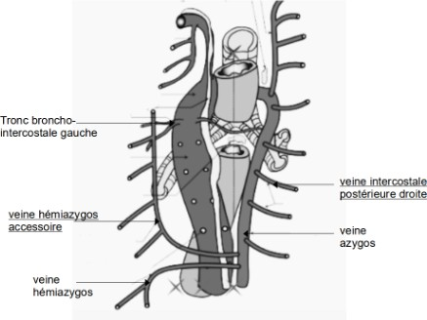

A. Tronc broncho-intercostale gauche
- Crosse azygos
C. Veine hémiazygos
D. Veine intercostale postérieure gauche

E. Veine azygos

Question 27
Question 26
C Item A → Tronc broncho-intercostale gauche
Je sais que vous détestez ce schéma (fin c’était au moins mon cas) mais il est quand même super important à retenir donc prenez le temps de bien le comprendre ! On commence quand même avec un item vrai, le tronc (ou artère) broncho-intercostale est une branche de l’aorte descendante qui va donner des branches irriguant les bronches et les muscles intercostaux.
- Item B → Crosse azygos
EEEET non, ici on a la veine hémi azygos accessoire qui va être parallèle à la partie supérieure de la veine azygos avant de s’y jeter. La crosse azygos c’est vraiment la partie de la veine azygos (qui est à droite) qui se jette dans la VCS (en T4) !
C Item C → Veine hémiazygos
Yep ici la flèche pointe bien vers la veine hémi azygos qui est encore parallèle à la veine azygos, mais cette fois ci elle est parallèle à la partie inférieure de la veine azygos !
- Item D → Veine intercostale postérieure gauche
Là aussi l’item est faux, la veine qui est pointée est bien une veine intercostale postérieure mais droite qui se jette dans la veine azygos ! Et ouais le schéma est en vue postérieure donc la droite est bien à droite ici attention à ne pas confondre les directions !
C Item E → Veine azygos
On en parle depuis tout à l’heure et bah elle est juste là au final ! Cette énorme veine draine le sang d’une partie des membres inférieurs et de l’abdomen et se jette dans la veine cave supérieure en faisant une crosse à hauteur de T4. Elle est elle-même le confluent de beaucoup de veines dans le médiastin.
Réponses vraies : A, C et E
Concernant les poumons, laquelle (lesquelles) des propositions suivantes est (sont) exacte(s) ?
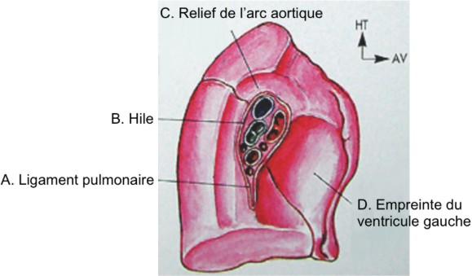
- Ligament pulmonaire
- Hile

- Empreinte azygos
D. Empreinte du ventricule gauche
E. C’est un schéma médiastinale du poumon droit
Question 27
C Item A → Ligament pulmonaire
Ouiii !
C Item B → Hile
Exactement.
- Item C → Empreinte azygos
Attention à ne pas confondre poumon droit et poumon gauche ! Ici, on a le relief de l’arc aortique vu qu’on regarde le poumon gauche.
C Item D → Empreinte du ventricule gauche
Parfait !
- Item E → C’est un schéma médiastinale du poumon droit
Même conseil que pour l’item C. Aidez-vous des flèches directionnelles. On voit le poumon gauche, mais c’est bien médiastinale (=face interne) du poumon.
Réponses vraies : A, B et D

Question 28
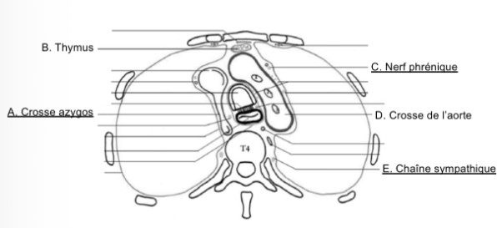
Concernant le thorax, laquelle (lesquelles) des propositions suivantes est (sont) exacte(s) ?
Question 29
Concernant l’abdomen , laquelle (lesquelles) des propositions suivantes est (sont) exacte(s) ?
A. La veine porte a pour origine l’isthme du pancréas
B. L’appendice se projette point cutané de Mac Burney à la jonction tiers interne tiers moyen d’une ligne entre l’ombilic et l’épine iliaque antéro- supérieure
C. Les veines gastriques, splénique, les branches des veines mésentériques inférieurs et supérieurs se jettent toutes dans la veine porte
D. Le canal cholédoque rejoint le canal cystique au niveau de l’ampoule biliopancréatique de Vater pour se jeter dans D2

E. Le jéjunum est en partie vascularisé par des branches du tronc coeliaque

A. Veine cave inférieure
B. Thymus

C Item A → La veine porte a pour origine l’isthme du pancréas
Tout pile !
Question 29

C. Nerf pneumogastrique gauche
D. Crosse de l’aorte

E. Nerf phrénique
Question 28
- Item A → Veine cave inférieure
Nope, on ne voit pas la veine cave inférieure, seulement la supérieure qui est plus haute. Ici, la flèche montre la crosse azygos.
C Item B → Thymus
Yess exactement !
- Item C → Nerf pneumogastrique gauche
Presque, ici la flèche désigne le nerf phrénique. Le nerf gastrique gauche est plus bas sur le schéma.

C Item D → Crosse de l’aorte
C’est tout bon !
- Item E → Nerf phrénique
On a vu où se situait le nerf phrénique dans les items précédents, cet item est donc faux. Ici, on a la chaîne sympathique.
Réponses vraies : B et D
- Item B → L’appendice se projette point cutané de Mac Burney à la jonction tiers interne tiers … L’item est super long donc attention au piège… Ici le piège c’est que le point de Mac Burney est situé à la jonction tiers externe-tiers moyen de cette ligne !
C Item C → Les veines gastriques, splénique, les branches des veines mésentériques inférieurs et … Là aussi on a un item long mais cette fois-ci pas de piège ! Pour rappel, la grande majorité des veines de drainage du tube digestif se jettent dans la veine porte pour constituer le système porte hépatique !
- Item D → Le canal cholédoque rejoint le canal cystique au niveau de l’ampoule …
Alors, le canal cystique est le canal qui lie la vésicule biliaire à la voie biliaire principale sortant du foie. Le canal cholédoque se jette bien dans D2 au niveau de l’ampoule biliopancréatique de Vater, mais a ce niveau c’est le canal de Wirsung (qui vient du pancréas) qui rejoint le canal cholédoque.
- Item E → Le jéjunum est en partie vascularisé par des branches du tronc coeliaque
Pas du tout le tronc coeliaque donne vraiment des branches pour la partie supérieure de l’abdomen (Cf. en dessous). Le jéjunum est quant à lui vascularisé par l’artère mésentérique supérieure ! Diapo 53 du cours “Abdomen” du Dr. Al Batti
Réponses vraies : A et C

Question 30
Concernant l’abdomen , laquelle (lesquelles) des propositions suivantes est (sont) exacte(s) ?

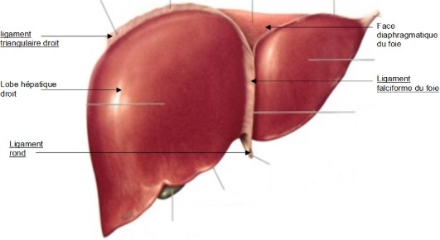

- Ligament coronaire hépatique
B. Lobe hépatique droit
C. Cette structure est le vestige de l’artère ombilicale
Question 31
Concernant , laquelle (lesquelles) des propositions suivantes est (sont) exacte(s) ?
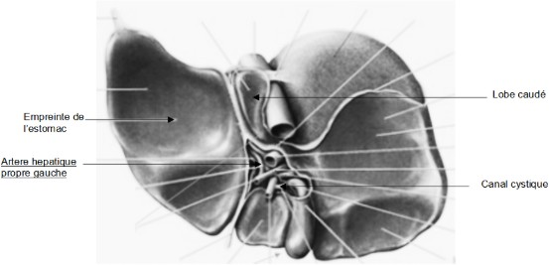

A. Empreinte de l’estomac
- Artère hépatique commune gauche
C. Lobe caudé
D. Canal cystique
E. Ce schéma est une vue postérieure du foie

D. Face diaphragmatique du foie
E. Ligament calciforme du foie
Question 31
C Item A → Empreinte de l’estomac
Ouais c’est ça, le foie et l’estomac sont tous deux en rapport, d’où l’empreinte gastrique sur le foie.

- Item B → Artère hépatique commune gauche
Encore un piège sur un mot (oui c’est chiant mais dégainez vos carnets d’erreurs et tout ira bien) ! Donc ici on a la branche gauche de l’artère hépatique propre. Un bon moyen pour pas confondre artère hépatique propre et commune c’est de se fier à leur nom : l’artère hépatique commune est commune à la vascularisation de différents organe, alors que la propre est vraiment une branche de la commune qui se dirige uniquement vers le foie !
C Item C → Lobe caudé
Tout pile, c’est le plus petit lobe du foie, visible uniquement en vue inférieure !
C Item D → Canal cystique
Rien de plus a ajouter !
- Item E → Ce schéma est une vue postérieure du foie
C’est une vue inférieure du foie :(
Réponses vraies : A, C et D
Question 30
- Item A → Ligament coronaire hépatique
Ici la flèche pointe vraiment le ligament triangulaire droit, le ligament coronaire est plus proche de l’area nuda sur ce schéma !
C Item B → Lobe hépatique droit
Yep, c’est le plus gros lobe du foie.
- Item C → Cette structure est le vestige de l’artère ombilicale
Ici on pointe le ligament rond qui est le vestige de la veine ombilicale !
C Item D → Face diaphragmatique du foie
Yep, cette zone s’appelle l’area nuda (=zone nue) qui est une zone non péritonisée du foie. Elle est en contact avec le diaphragme (d’où son appellation)
- Item E → Ligament calciforme du foie
Piège un peu mechant puisque le ligament calciforme du foie n’existe pas… Le gros ligament qui sépare les 2 lobes du foie s’appelle le ligament falciforme.
Réponses vraies : B et D

Question 32
Concernant l’abdomen, laquelle (lesquelles) des propositions suivantes est (sont) exacte(s) ?
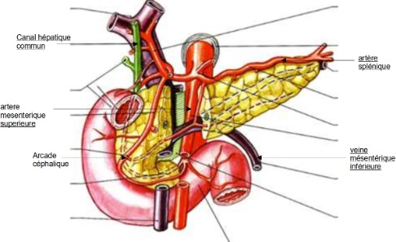

- Canal cholédoque
- Artère mésentérique inférieure
C. Arcade céphalique
- Artère gastrique gauche
- Veine splénique

- Item E → Veine splénique
Et on finit les questions sur l’abdomen par un magnifique item… faux. Ici c’est la veine mésentérique inférieure (qui se jette dans la veine porte on rappelle) qui est pointée. Ici on ne voit même pas la veine splénique qui est cachée derrière le pancréas dans ce schéma. Aussi pour pas vous embrouiller entre artères et veines je vous conseille de vous repérer à une artère/une veine que vous êtes sûrs de retrouver en noir en blanc et de suivre son trajet ! (Ici on peut suivre l’aorte abdominale ou la veine porte par exemple). Ce cours est pas évident donc hésitez pas à poser vos questions !
Réponse vraie : C

Question 33
Concernant , laquelle (lesquelles) des propositions suivantes est (sont) exacte(s) ?
A. L’urètre droit croise l’artère iliaque externe
B. Les uretères sont des conduits musculo-membraneux
C. On peut diviser l’uretère en deux parties : l’uretère lombaire et l’uretère pelvien
D. L’angle gauche du côlon est en rapport postérieur avec le rein droit

E. Le foie est en rapport antérieur au rein gauche
Question 33
- Item A → L’urètre droit croise l’artère iliaque externe
Le fameux piège urètre/uretère ! Ici, c’est l’uretère droit qui croise l’artère iliaque externe.
C Item B → Les uretères sont des conduits musculo-membraneux
Exactement ! Ils font partie du haut de l’appareil urinaire et permettent le transport de l’urine définitive du rein jusqu’à la vessie.
- Item C → On peut diviser l’uretère en deux parties : l’uretère lombaire et l’uretère pelvien Nope, on en a oublié un troisième ! Je reprends : nous avons tout d’abord l’uretère lombaire qui passe devant le muscle psoas ; s’en suit l’uretère iliaque qui croise les vaisseaux iliaques ; et on finit avec l’uretère pelvien qui longe les viscères pelviens. Voilà vous avez tout maintenant !
- Item D → L’angle gauche du côlon est en rapport postérieur avec le rein droit
Alors là, on a un double problème : tout d’abord, le côlon est en rapport antérieur aux reins ; ensuite, l’angle gauche est en rapport avec le rein gauche et pas droit, compliqué quand on ne connaît pas sa gauche et sa droite hein…
- Item E → Le foie est en rapport antérieur au rein gauche
Pareil, je suis ce singe qui ne connaît toujours pas sa gauche et sa droite
qu’on revoit ça ensemble : si vous avez la flemme d’apprendre les rapports par cœur, vous pouvez les retrouver en creusant un peu ! Ici, le foie est bien en rapport antérieur, mais il se situe à droite dans votre corps ! De cette manière, il est en rapport avec le rein droit, et hop le problème est réglé !
Réponse vraie : B
. Mais c’est oké parce


Question 32
- Item A → Canal cholédoque
Le cholédoque correspond vraiment a la suite du conduit hépatique commun, on l’appelle cholé-doque après (en dessous de) que le canal cystique ait rejoint le tuyau.
- Item B → Artère mésentérique inférieure
Encore une fois nope, la mesenterique inferieure est plus basse (en L3), on ne la voit même pas sur le schéma. L’artere mesenterique superieure quant à elle nait en L1.
C Item C → Arcade céphalique
C’est exactement ça !
- Item D → Artère gastrique gauche
Pour mieux retenir dites vous qu’au vu de sa direction on peut deviner qu’elle va vers la rate : c’est donc l’artère splénique ! Cette artère, au même titre que la gastrique gauche et que l’artère hépatique commune est une branche directe du tronc coeliaque.

Question 34
Question 35
C Item A → Le rein gauche est plus haut d’une demi-vertèbre par rapport au rein droit Exactement, c’est une information à connaître pour la suite de vos études :) Mais aussi pour l’examen hihihi.
- Item B → Le poids des reins augmente tout au long de la vie
Ah….pas tout à fait. Certes, à la naissance les deux reins pèsent environ 50 g, puis le poids augmente jusqu’à atteindre 270 g à 40 ans et finalement diminue pour atteindre 180-200g à 80 ans. Cela reflète (avec la diminution de la taille) une diminution du volume rénal et donc de la fonction rénale.
- Item C → Le néphron n’est pas une unité fonctionnelle du rein
Repérez-bien la négation. L’item est faux, car le néphron est bien l’unité fonctionnelle du rein.
C Item D → Les reins sont situés dans la région lombaire
Oui, c’est bien ça ! Rappelez-vous que l’abdomen est découpé en 9 cadrans (à apprendre par cœur) et les reins sont dans la région lombaire.
- Item E → Le hile des reins comporte deux artères et une veine
Non. Déjà pour rappel, le hile c’est la zone déprimée située sur le bord médial d’un organe, par laquelle passent les éléments vasculo-nerveux et excréteurs (artères, veines, nerfs, vaisseaux lym-phatiques et, selon l’organe, un conduit excréteur. Donc ici pour cet organe , le hile comporte une veine rénale D/G et une artère rénale D/G et pas deux.
Réponses vraies : A et D
Concernant l’appareil urinaire, laquelle (lesquelles) des propositions suivantes est (sont) exacte(s) ?
- La vessie fait partie du rétropéritoine
- La veine cave supérieure fait partie du rétropéritoine
C. La glande surrénale est séparée du rein par un fascia
- La médulla est composée de 8 à 10 pyramides rénales lisses
- Les corpuscules rénaux (néphrons) font partie du cortex du rein
Question 34
- Item A → La vessie fait partie du rétropéritoine
Pas trop. Concrètement, le rétropéritoine comprend les reins, les glandes surrénales, et les gros vaisseaux.
- Item B → La veine cave supérieure fait partie du rétropéritoine
Attention à lire la description jusqu’au bout ! C’est la veine cave inférieure qui appartient au rétropéritoine, elle fait partie des gros vaisseaux de ce dernier avec l’aorte abdominale.
C Item C → La glande surrénale est séparée du rein par un fascia
Parfait ! Le fascia dont je vous parle ici c’est la cloison inter-surréno-rénale.
- Item D → La médulla est composée de 8 à 10 pyramides rénales lisses
Eh non le vilain piège ! On retrouve bien dans la médulla 8 à 10 pyramides rénales, cependant, rien de lisse, elles sont striées. J’en profite pour rappeler que le sommet de ces pyramides dessinent le relief des papilles permettant de former les calices (dans le sinus rénal) !
- Item E → Les corpuscules rénaux (néphrons) font partie du cortex du rein
La parenthèse toujours là pour vous trahir apparemment, l’autre nom des corpuscules rénaux c’est les glomérules ! Rien à voir avec les néphrons !
Réponse vraie : C

Question 35
Concernant les reins de l’appareil urinaire, laquelle (lesquelles) des propositions sui-vantes est (sont) exacte(s) ?
Question 36
Concernant l’appareil urinaire, laquelle (lesquelles) des propositions suivantes est (sont) exacte(s) ?
- La muqueuse vésicale s’appelle le détrusor
- Le trigone vésical se situe dans la partie supérieure de la vessie
C. La vessie vide ne dépasse pas le plan de la symphyse pubienne
D. Un sphincter strié entoure l’urètre spongieux
E. L’urètre féminin mesure 3 à 4 cm de long

A. Le rein gauche est plus haut d’une demi-vertèbre par rapport au rein droit
B. Le poids des reins augmente tout au long de la vie
Question 36
- Item A → La muqueuse vésicale s’appelle le détrusor
Aïe, c’est un piège hyper récurrent. Le détrusor correspond à la la musculeuse plexiforme de la vessie, c’est elle qui permet une expulsion avec force. La muqueuse vésicale s’appelle l’urothélium.

- Item B → Le trigone vésical se situe dans la partie supérieure de la vessie
Eh non, le trigone vésical, qui est une partie fixe et fonctionnelle de la vessie se situe dans sa partie inférieure.
C. Le néphron n’est pas une unité fonctionnelle du rein
D. Les reins sont situés dans la région lombaire
E. Le hile des reins comporte deux artères et une veine

C Item E → La prostate est constituée de tissu musculaire, conjonctif et glandulaire
Tout à fait, la prostate est un ensemble musculo-conjonctivo-glandulaire. Courageeee, c’est bientôt la fin de la correction !
Réponses vraies : D et E

Question 37
C Item C → La vessie vide ne dépasse pas le plan de la symphyse pubienne
Tout à fait, c’est exact !
- Item D → Un sphincter strié entoure l’urètre spongieux
Nope, l’urètre spongieux est entouré par les corps spongieux (comme quoi c’est dans son nom). C’est l’urètre membraneux qui est entouré par un sphincter strié.
C Item E → L’urètre féminin mesure 3 à 4 cm de long
Tout à fait ! Il s’agit d’un conduit urinaire rectiligne entouré du sphincter strié.
Réponses vraies : C et E
Concernant l’appareil génital de l’homme, laquelle (lesquelles) des propositions sui-vantes est (sont) exacte(s) ?
- Lors de l’organogenèse, le canal mésonéphrotique va donner les voies urinaires
- Le rete testis est constitué de 20 cônes efférents rejoignant la queue de l’épididyme
- La partie abdominale du conduit déférent passe d’arrière en avant le long du bord latéral de la vessie
Question 38
Concernant l’appareil génital de l’homme , laquelle (lesquelles) des propositions sui-vantes est (sont) exacte(s) ?
- L’utricule prostatique se situe en dessous des orifices des conduits éjaculateurs
- La veine dorsale superficielle draine le dos du penis
- Les corps caverneux se situent au dessus du corps spongieux et entourent l’urètre
Question 38
- Item A → L’utricule prostatique se situe en dessous des orifices des conduits éjaculateurs C’est important de ne pas négliger vos schémas. L’utricule prostatique se situe au-dessus des orifices des conduits éjaculateurs.
- Item B → La veine dorsale superficielle draine le dos du penis
Ce n’est pas la veine dorsale superficielle mais profonde ! Faites attention aux petits détails comme ça.
- Item C → Les corps caverneux se situent au dessus du corps spongieux et entourent l’urètre Les corps caverneux sont bien au-dessus du corps spongieux mais ils n’entourent pas l’urètre. C’est le corps spongieux qui entoure cette dernière.
C Item D → Le gland est formé par la dilatation du tissu spongieux
Exactement et pour rappel, le gland se situe à l’extrémité du pénis.
C Item E → Les corps caverneux sont entourés de cloisons fibreuses
Yess, on dit dans votre cours que les corps érectiles sont des lacs sanguins veineux entourés de cloisons fibreuses.
Réponses vraies : D et E
D. Le gland est formé par la dilatation du tissu spongieux
E. Les corps caverneux sont entourés de cloisons fibreuses

D. Le conduit déférent rejoint les vésicules séminales pour former le conduit éjacula-teur
E. La prostate est constituée de tissu musculaire, conjonctif et glandulaire
Question 37
- Item A → Lors de l’organogenèse, le canal mésonéphrotique va donner les voies urinaires
Aie aie aie, on vous piège ici (encore). Lors de l’organogenèse chez l’homme, le canal mésonéphro-tique donne la voie séminale. Les voies urinaires naissent, elles, du bourgeon urétéral.
- Item B → Le rete testis est constitué de 20 cônes efférents rejoignant la queue de l’épididyme Attention il faut bien lire et savoir un peu se repérer sur les schémas. Déjà effectivement le reste testis est bien constitué de 20 cônes efférents. Néanmoins ces derniers rejoignent la tête et non la queue de l’épididyme.
- Item C → La partie abdominale du conduit déférent passe d’arrière en avant le long du bord … Je l’avoue, celui-là était un peu vicieux. C’est presque vrai mais le conduit passe d’avant en arrière et non d’arrière en avant.
C Item D → Le conduit déférent rejoint les vésicules séminales pour former le conduit éjaculateur Yess exactement, les spermatozoïdes arrivent par le conduit déférent et le liquide séminal par les vésicules séminales. Ce qui permet de former le sperme.


Question 39
Question 40
C Item A → Le vagin est un organe génital interne
En effet. Les organes génitaux internes sont les annexes (ovaire + trompe), l’utérus et le vagin. À ne pas confondre avec la vulve qui est elle, un organe génital externe.
- Item B → Le corps et le col de l’utérus sont alignés dans le même axe
Eh non. Le corps fait un angle avec le col de l’utérus, c’est ce qu’on appelle l’antéflexion utérine.
- Item C → Les grandes lèvres sont des replis muqueux entourant le vestibule du vagin Mauvaise lèvres ! Il s’agit ici des petites lèvres. Les grandes lèvres quant à elles sont sont des replis cutanéo-graisseux, compris entre le mont du pubis et l’anus, reliés par des commissures.
C Item D → L’orifice externe du col de l’utérus est recouvert d’une muqueuse malpighienne Tout à fait. À ne pas mélanger avec la muqueuse glandulaire (ou endomètre) qui tapisse la cavité utérine.
C Item E → Le ligament large comprend le mésomètre, le mésovarium et le mésosalpynx
C’est parfaitement exact. Bravo à toi d’être venu.e à bout de cette correction ! Bon courage pour
la suite, you got this
.
Réponses vraies : A, D et E
Concernant l’appareil génital masculin, laquelle (lesquelles) des propositions suivantes est (sont) exacte(s) ?
- L’épididyme est une glande sexuelle primaire
B. Chaque testicule est entouré d’une séreuse, dérivée du péritoine : la vaginale
C. Le conduit déférent transporte les spermatozoïdes
- Le conduit déférent mesure 10 cm de longueur
- Chaque homme a un seul tube séminifère sauf les jumeaux qui en ont deux
Question 39
- Item A → L’épididyme est une glande sexuelle primaire
Non, le testicule est la glande sexuelle primaire, l’épididyme est une voie génitale tout comme : le conduit déférent, la vésicule séminale et le conduit éjaculateur.
C Item B → Chaque testicule est entouré d’une séreuse, dérivée du péritoine : la vaginale
OUI, c’est exactement ça, bravo ! La vaginale a un feuillet viscéral, un feuillet pariétal et une cavité virtuelle.
C Item C → Le conduit déférent transporte les spermatozoïdes
Exactement : ).
- Item D → Le conduit déférent mesure 10 cm de longueur
Trop court ! C’est plutôt une longueur de 35 à 40 cm.
- Item E → Chaque homme a un seul tube séminifère sauf les jumeaux qui en ont deux
Fake News : chaque homme possède des centaines de tubes séminifères par testicule et les jumeaux n’ont rien de différent !
Réponses vraies : B et C

Question 40
Concernant l’appareil génital féminin , laquelle (lesquelles) des propositions suivantes est (sont) exacte(s) ?
A. Le vagin est un organe génital interne
- Le corps et le col de l’utérus sont alignés dans le même axe
- Les grandes lèvres sont des replis muqueux entourant le vestibule du vagin
D. L’orifice externe du col de l’utérus est recouvert d’une muqueuse malpighienne
E. Le ligament large comprend le mésomètre, le mésovarium et le mésosalpynx

Cet examen blanc a été réalisé par :

Rédacteurs :
Myrtille SIBOURD (RM GT SHS 25/26, DFGSM2), Maxime ZHANG (LAS 2 SIAS), Mariama KASSAMA (MA 24/25, DFGSMa3), Diana LIN (RM HE 25/26, DFGSP2), Mai-Lan
TANDAVARAYEN (L1 biomed), Gabriel KALDAS (RM Anatomie 24/25, KP3), Ombeline d’ANTERROCHES (LAS 2 biomed), Alicia ZHANG (LAS 2 biomed), Alys BARTOUX (DFGSM3), Grégoire CHAROLLAIS (MA 25/26, DFGSM2), Mehdi SERISSER (DFGSM2),
Mayena LAHBIB (LAS 2 medphy), Wasima ZAHID (DFGSM2), Lilia YAKHOU (RM Odonto 25/26, DFGSO2), Apolline ABRIL (trésorière 25/26, DFGSP2)

Relecteurs :
Chadi DARDOULLIER (RM Anatomie 25/26, DFGSM2), Mai-Lan TANDAVARAYEN (L1
biomed), Grégoire CHAROLLAIS (MA 25/26, DFGSM2), Mehdi SERISSER (DFGSM2), Anaé BASSIÉ (MA 25/26, DFGSM2), Alicia ZHANG (LAS 2 biomed), Léa NDOUR (DFGSM2), Mihran FARRUGIA (DFGSO2), Tamina MOUHAMED (VP Tuto PASS 24/25, DFGSM3), Lilia
YAKHOU (RM Odonto 25/26, DFGSO2), Alexandra ROYER (VP comm 25/26, DFGSM2), Diana LIN (RM HE 25/26, DFGSP2), Iliane BANZEKE-MALIK (VP TUTO L.AS 24/25, DFGSM3)

Convertisseurs LATEX :
Chadi DARDOULLIER (RM Anatomie 25/26, DFGSM2)

Un grand merci aux VP Tuto PASS :
Lùca BLONDEL-JORAND (DFGSM2) et Souad BENABDI (DFGSM2)
Et enfin un immense merci aux tuteurs et tutrices de la team Mugiwaranat

Ce support est proposé en collaboration avec l’équipe pédagogique de l’université Certains schémas de ce support sont issus des diapositives des enseignants d’Université Paris Cité

Sous la coordination de Chadi DARDOULLIER (RM Anatomie 25/26, DFGSM2)

Prenez votre grille en photo avant de la rendre.
Vos note et classement sont disponibles sur le site a2sup.fr. Si vous constatez une erreur, envoyez la photo de votre grille sur l’adresse grilles@a2sup.fr
L’A2SUP répond à vos questions sur le serveur discord
https://discord.gg/mTFrNmk799

Les règles du serveur

Question de cours : Titre du cours Photo/Diapo/Figure/Paragraphe Question
Utilise la loupe (en haut à droite)
Questions exos/annales : Qxx (ex : Q03 et non Q3) Énoncé
Questions

L’A2SUP est connectée ! Pour ne rater aucune info :


A2SUP @A2SUP 2pt0pt @A2SUP

